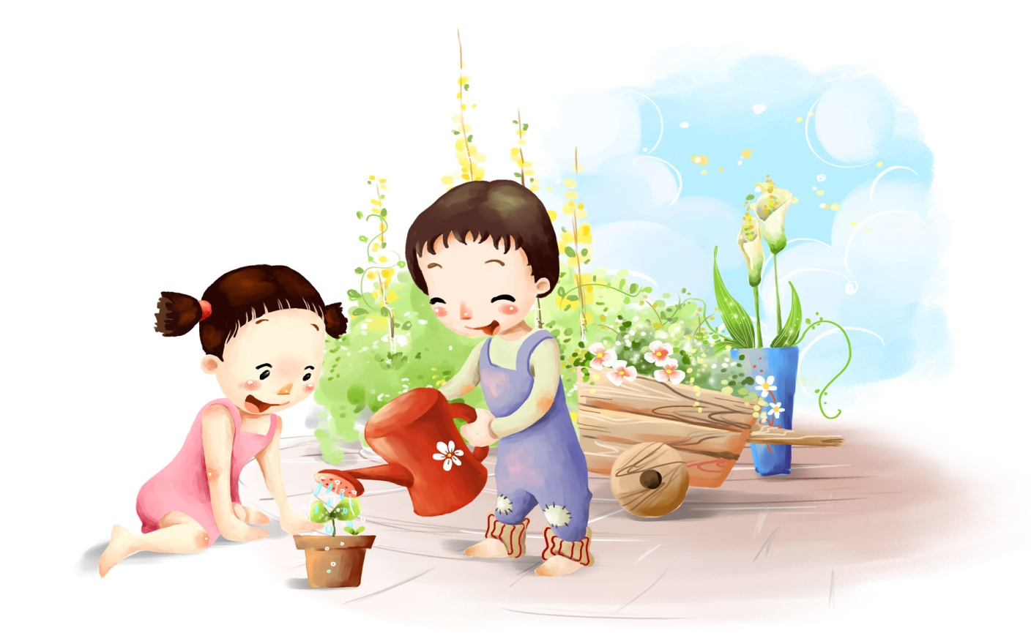

**Консультация для воспитателей**

**«Воспитание у младших дошкольников любви к родному краю»**

Одно из проявлений патриотизма – любовь к родной природе. Это сложное чувство включает в себя эмоциональную отзывчивость, интерес к природе и желание охранять и приумножать природные богатства. Каждый человек, независимо от возраста, должен бережно относится к природе. В связи с этим перед нами педагогами, в работе с дошкольниками по ознакомлению с природой, ставятся следующие задачи:

1. Воспитывать у детей эмоциональную отзывчивость, умение видеть и понимать красоту природу, формировать эстетические чувства;
2. Воспитывать интерес к родной природе, желание больше узнать о природе родного края, о природном разнообразии родной страны;
3. Формировать бережное отношение к природе, пробуждать желание трудиться в природе.

Знакомя детей с природой, мы взрослые, должны не только дать детям конкретные знания, но и вызывать в душе каждого ребенка эмоциональный отклик, пробуждать эстетические чувства.

В.А.Сухомлинский писал: « Человек стал человеком только тогда, когда увидел красоту вечерней зари и облачков, плывущих в голубом небе, услышал пение соловья и пережил восхищение красотой пространства. С тех пор мысль и красота идут рядом, вознося человека. Но это облагораживание требует больших воспитательных усилий».

Интерес к природе появляется уже в младшем дошкольном возрасте. Малыш удивляется, встречая новый цветок, незнакомое насекомое, животное, необычное явление ( первый снег, бегущие ручейки, нераспустившийся бутон). Его вопросы – первые ростки радостного чувства познания природы, интереса к ней, и это нужно укреплять, поддерживать. С детьми 3-4 лет можно проводить целевые прогулки. Они кратковременны, эпизодичны, но разнообразны по тематике: особенности погоды, наблюдения за растениями, сезонными изменениями в природе, животными, насекомыми. Постепенно границы наблюдений можно расширить: участок детского сада, знакомая улица, речка, луг. Здесь важно нам педагогам не только сообщить детям первые знания о природе, но и дать пример элементарных оценок наблюдаемых явлений: « Это полянка, смотрите какая она красивая, сколько разных цветов растет здесь, сколько муравьишек, бабочек…»; «Выглянуло солнышко, и всем сразу стало весело, только сосульки заплакали – им не хочется таять…».

Малышам можно доступно рассказать, что дает нам природа: «Посмотрите сколько цветочков выросло на клумбе», «Какая у нас красивая речка, сколько детей в ней купается!». Дети очень малы, поэтому целевые прогулки можно сопровождать играми, забавами. ( «Наберем цветов – сплетем венок», « Побегаем по шуршащим листьям», «Соберем шишек – сделаем забавных человечков». Однако воспитанников младшей группы уже можно знакомить и с правилами бережного отношения к природе: растения необходимо поливать, животных надо кормить; нельзя, например, без нужды рвать цветы, листья. Мы воспитатели, должны учить детей правильно поливать цветы, кормить птиц, рыбок. Эти первые трудовые поручения в уголке природы или на клумбе, огороде воспитывают у малышей заботливое отношение ко всему живому и красивому. Постепенно содержание труда в природе можно усложнить: посев семян для корма птицам, хомякам; посадка лука для салата и др.  
Успех в экологическом воспитании 3-4-летних малышей обеспечивается, прежде всего, пониманием нами педагогами их психофизиологических особенностей. Дети этого возраста доверчивы и непосредственны, легко включаются в совместную со взрослым практическую деятельность, эмоционально реагируют на наш добрый неторопливый тон, охотно повторяют за нами слова и действия. Задача младшего дошкольного возраста - заложить первые ориентиры в мире природы, в мире растений и животных как живых существ, обеспечить понимание первоначальных связей в природе, понимание необходимости одного - двух условий для их жизни.  
Ведущим фактором в интеллектуальном развитии ребенка этого возраста является конкретный образ предмета, действия с ним. Слова должны следовать за ними - тогда ситуация в целом становится понятной малышу, усваивается им. Отсюда следует, что ведущими видами деятельности в воспитании положительных чувств к природе младших дошкольников являются неоднократно повторяющееся сенсорное обследование предметов, объектов природы и практическое манипулирование с ними. Все, что можно дать детям в руки, можно предложить им для обследования, в которое включается как можно больше органов чувств. Дети берут в руки натуральные овощи, фрукты, гладят и осматривают их, жмут, нюхают, пробуют, слушают, как они скрипят или шуршат, т. е. обследуют их всеми сенсорными способами. Каждое ощущение необходимо обозначить словом, попросить детей повторять за воспитателем. Важную роль в познании малышами объектов природы играют практические моделирующие действия, когда воспитатель изображает руками форму, размер, высоту или длину объектов природы: «рисует» в воздухе круглый помидор, яблоко, длинную морковку, большой круглый арбуз или кочан капусты. Просит детей руками сделать то же самое - движения и действия подкрепляют то, что видят глаза и что обозначено словом. Таким образом, можно осторожно ввести игру как метод экологического воспитания. В этом возрасте сюжетная игра только начинается, она еще не является ведущей деятельностью, поэтому для нас педагогов стоит задача отобрать простые и хорошо знакомые образы, игровые действия и слова, через которые будет выражено экологическое содержание. Лучше всего для этой цели подходят образы сказок «Курочка Ряба», «Репка», «Колобок», «Волк и семеро козлят», «Заюшкина избушка».  
Технология воспитания положительного отношения к природе младших дошкольников включает следующие компоненты:  
разнообразные циклы наблюдений в повседневной жизни (за аквариумной рыбой, декоративной птицей, елью на участке в зимнее время, осенними цветущими растениями, весенними первоцветами). Каждый из циклов включает 3-5 наблюдений и позволяет детям получить первые конкретные знания об этих объектах природы;  
ежемесячные (в течение одной недели) наблюдения за погодными явлениями, которые сопровождаются ежедневным ведением календаря (с помощью картинок-пиктограмм) и одеванием картонной куклы;  
участие в подкормке зимующих птиц и наблюдения за ними, которые фиксируются в специальном календаре карточками-картинками с их изображением ежедневно в течение 1-2 недель в разгар зимней подкормки;  
проращивание лука-репки в зимнее время и создание календаря его роста: наблюдения за растущим луком ведутся в течение 4-5 недель (один раз в неделю) воспитателем в присутствии детей и с их помощью делаются зарисовки;  
совместная деятельность воспитателя с детьми в уголке природы по уходу за комнатными растениями, аквариумом - дети приобщаются к трудовым операциям и пониманию их значения для живых существ;  
рассказывание и обыгрывание народных сказок, рассматривание иллюстраций в книгах;  
проведение экологических занятий один раз в две недели;  
проведение экологических досугов.

Любить свой край - это значит любить свою природу, бережно относиться к ней. Общение с природой облагораживает человека, позволяет полнее ощутить полноту жизни. Чтобы привить дошкольникам любовь к родной природе, вызвать у них гордость за результаты труда людей, мы проводим экскурсии в парки и скверы. Обращая внимания ребят на красоту природы, рассказываем что парки и скверы - наше богатство, которое надо беречь.

Дети наблюдают за птицами и сами приходят к выводу, что птицы приносят большую пользу - уничтожают вредителей деревьев, поэтому их надо беречь и заботиться о них, особенно зимой. В результате правильного проведения работы дети становятся более наблюдательны, любознательны, обогащается их речь. Беседы, экскурсии, занятия способствуют расширению и углублению знаний дошкольников о родном крае и о его тружениках уважение к труду взрослых.

Любите свой край, где родились и выросли, край, где живём и трудимся. И всё это мы называем одним словом - Родина.

